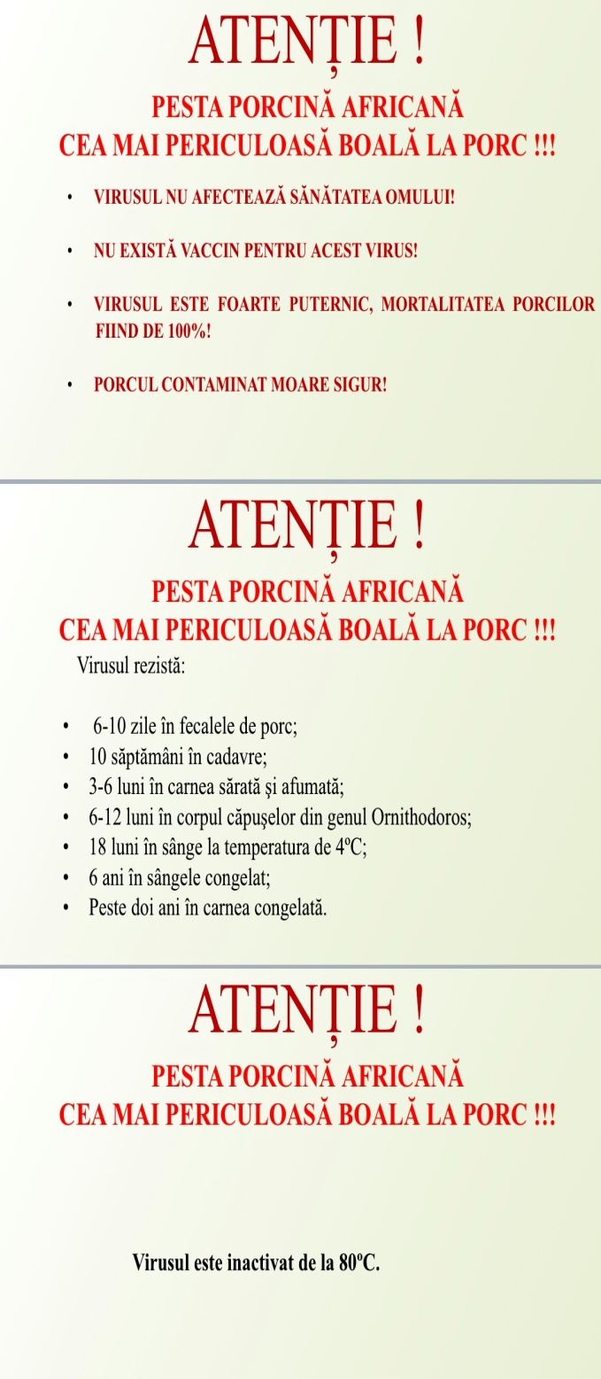

Ținând cont de evoluția agresivă a Pestei Porcine Africane din județul nostru, în condițiile în care gradul de contagiozitate este extrem de ridicat pentru mistreți și porci domestici, atât din exploatațiile mici și anume gospodăriile populației cât și pentru marii crescători de suine ce dețin exploatațiile comerciale, vă facem cunoscut faptul că este deosebit de important să ținem cont de următoarele simptome clinice ale bolii:
- În primul rând boala este greu de depistat la prima vedere;
- Fermierii pot observa următoarele modificări:
- pete roșii albăstrui pe piele, în special în zona urechilor și a râtului;
- au urechile și coada lăsate;
- lipsa poftei de mâncare;
- respirație îngreunată;
- apatie;
- febră mare;
- imposibilitatea de a sta în picioare;
- tuse;
- diaree.
DACĂ AVEȚI ORICE SUSPICIUNE, ANUNȚAȚI DE URGENȚĂ MEDICUL VETERINAR!!!

IN CAZUL MASURILOR CARE SE INTREPRIND PENTRU LICHIDAREA RAPIDA A FOCARELOR, INCLUSIV PENTRU CAZURILE DE SUSPICIUNE, SE ACORDA DESPAGUBIRI FERMIERILOR




MINISTERUL AGRICULTURII ŞI DEZVOLTĂRII RURALE
DIRECŢIA PENTRU AGRICULTURA JUDEŢEANĂ CONSTANŢA

ATENȚIE !
PESTA PORCINA AFRICANĂ ESTE EXTREM DE CONTAGIOASĂ ȘI MORTALĂ PENTRU MISTREȚI ȘI PORCI DOMESTICI

